Ámbito ☑  Aplicación | Nombre ☑  YA9B5K-GMM MAPEADOR MEXICO
Creado por ☑  Antonio Ríos | Fecha Última Actualización ☑ | Nº de versión ☑  1.0.0 | País ☑  México

- Datos Generales ☑

Nombre del Caso de Uso ☑  C0153 – Modificar usuario GMM | Nuevo / Modificado ☑  Nuevo
Objetivos ☑
Actualizar un usuario en GMM para módulo de Mapeador MX.

- Inventario de Actores ☑

Código | Nombre | Descripción
A01 | Usuario WEB | Persona encargada de la administración de usuarios para modulo del mapeador de GMM.

- Características ☑

Precondiciones

- La BD de GMM se encuentra activa.
- Los objetos de BD para administración de usuarios están creados.
- Aplicación web activa para administración de módulo del mapeador GMM.
- El usuario web cuenta con la información necesaria para firmarse al sitio.

Poscondiciones

Válidas.
1. El usuario es modificado exitosamente en el sistema.
2. El usuario es mostrado en lista de usuarios del sistema con la información actualizada.

Inválidas.
1. El usuario no es actualizado correctamente en el sistema.

- Escenarios ☑

  - Escenario Primario ☑
Paso | Acción
1 | El usuario web ingresar a pantalla de administración de usuarios.
2 | El sistema desactiva el botón de “Guardar”.
3 | El sistema lista todos los Usuarios registrados en el sistema, paginados de 12 en 12.
4 | El usuario web selecciona el usuario que se desea modificar.
5 | El sistema activa el botón de “Guardar”.
6 | El usuario web cambia la clave del usuario si así se necesita.
7 | El usuario web edita el nombre del usuario en cuestión.
8 | El usuario web modifica la contraseña del usuario en edición.
9 | El usuario web ajusta, de ser necesario, el perfil asociado al usuario que se está editando.
10 | El usuario web ajusta, de ser necesario, el perfil asociado al usuario que se está editando.
11 | El usuario web cambia el correo electrónico del usuario si así se necesita.
12 | El usuario web selecciona el botón “Guardar”.
13 | El sistema aplica la validación VA1 < Usuario duplicado >.
14 | El sistema guarda el Usuario modificado.
15 | El sistema genera evento de actualización de elemento en bitácora web.
16 | El sistema actualizará la pantalla de administración de usuarios mostrando los usuarios registrados en el sistema al momento.
17 | Termina Escenario Principal.

  - Escenarios Alternos ☑

    - EA2 < Usuario duplicado >:
Paso | Acción
1 | El sistema muestra el mensaje de error ME1.
2 | El sistema descarta la modificación del usuario.
3 | Termina Escenario Alterno EA1 y continúa paso 16 de Escenario Principal.

- Reglas de Negocio ☑

  - RN1 < >

- Validaciones ☑

  - VA1 < Usuario duplicado >:
Paso | Acción
1 | Si la clave del usuario que se intenta de modificar, coincide con otro ya dado de alta, ejecutar paso 1 de Escenario Alterno EA1, en caso contrario continuar con paso 14 de Escenario Principal.

- Excepciones ☑

  - EX# <Nombre de la excepción>:
Paso | Acción
#

- Mensajes de Error ☑

Código | Descripción
ME1 | Error al modificar el usuario X, ya existe un elemento con la clave especificada.

- Control de Versiones ☑

Nº Versión | Fecha | Autor Modificación | Descripción
1.0.0 |  | Antonio Ríos | Creación

- Anexos.
Diagrama 1. Diseño de pantalla
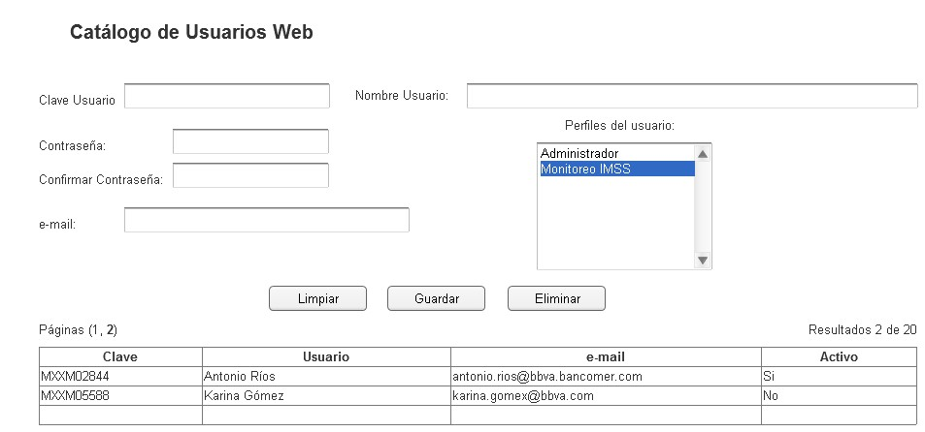

Nota: Plantilla para la generación de Diagrama


